JEDINJENJA BOGATA ENERGIJOM I NJIHOVA FUNKCIJA U BIOHEMIJSKIM PROCESIMA 41 str.
- " Visoko energetska veza" ili " makroergična veza" je vrsta kovalentne veze koja u procesu h i d r o l i z e oslobađa energiju E
- Oslobođena E-ja se može koristiti za sintezu drugih jedinjenja
- " makroerična jedinjenja" → "makroergična veza "→
Suština → promena hemijskog potencijala ∆F º
- Kada se supstituentne grupe donora prenose na akceptor
Postoji koncentracija E-je između dva fosfatna radilkala
Tendencija da se krajnja fosfatna grupa odvoji
Prisustvo katalizatora
" energija veze"→potrebna energija, bez katalizatora
O O
║ ║
Adenin–riboza- P-O ~ P-OH + P
Energija veze │ │
OH OH
∆E = 209- 418 KJ/ mol

O O O
║ ║ ║
Adenin–riboza- P-O~P-O ~P-OH..........►
│ │ │
OH OH OH

ADP + HPO4 + H
∆F º= - 33,4 KJ/ mol
Potencijal prenosa fosfatne grupe na H2O
- Vrednost promene slobodne hemijske energije, zavise od prirode jedinjenja donora i prirode jedinjenja akceptora
- Najpogodniji akceptor je H2O
HIDROLIZA ATP
Adenozin- 5´-trifosfat +H2O→Adenozin- 5´-difosfat+ otofosfat(Pi)
∆F º= - 33,4 KJ/ mol
Adenozin-5´-trifosfat +H2O→Adenozin-5´-monofosfat + pirofosfat(PPi) ∆F º= - 35,11 KJ/ mol
- Potencijal prenosa grupa može da se definiše kao promena hemijskog potencijala∆F º, kada 1 mol supstituentne grupe sa molekula donora pređe na akceptor u standardnim uslovima
- 1 M koncentracije reaktanata i H2O kao akceptor
- 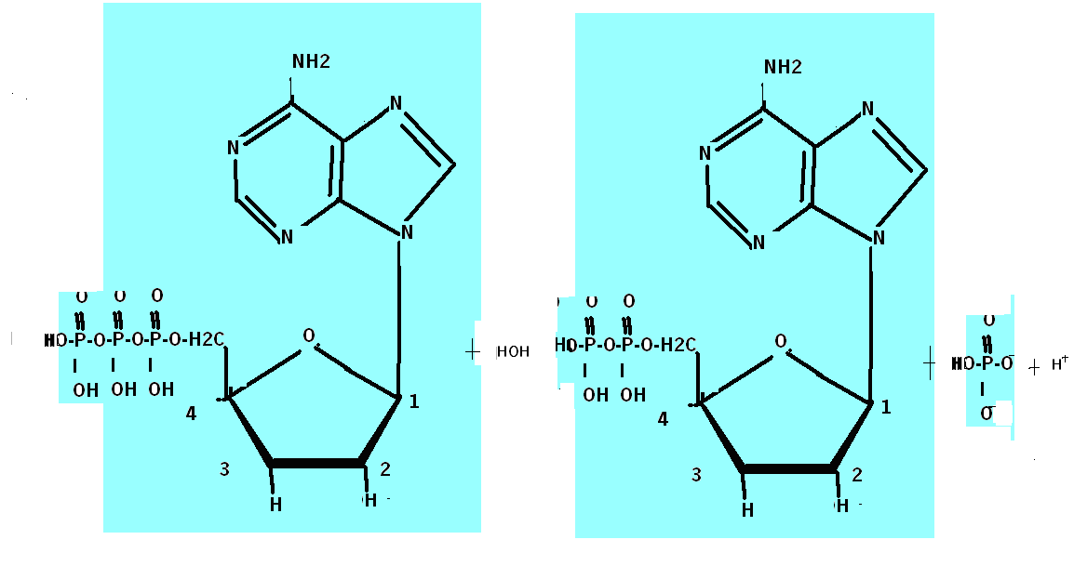
ATP + HOH → ADP + Pi (ortofosfat)
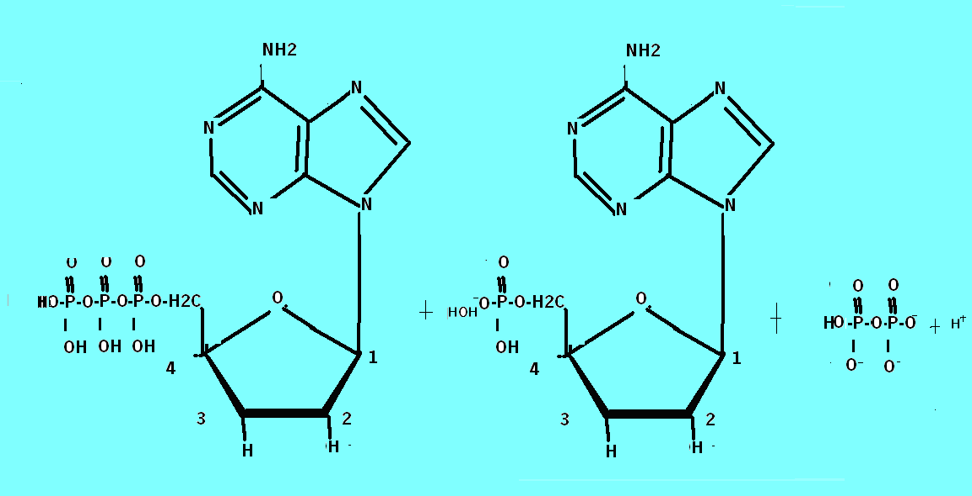
ATP + HOH → AMP + P Pi(pirofosfat)
Slobodna hemijska energija koja se izdvoji u ovim procesima hidrolize, je korisna energija za sintezu i transformaciju drugih značajnih konstituenata žive ćelije.

Organska jedinjenja , sa velikim potencijalom prenosa grupa , možemo podeliti na dve osnovne grupe:
- derivati fosforne kiseline
- derivati karbonskih kiselina

a) derivati fosforne kiseline
1. Polifosfati – čija je opšta struktura
O O
║ ║
R- P-O ~ P-OH
│ │
OH OH

Karakteristični predstavnici ove grupe su: ATP, ADP i AMP
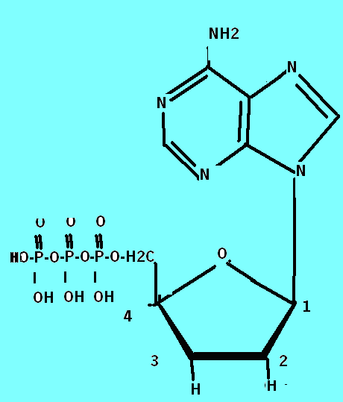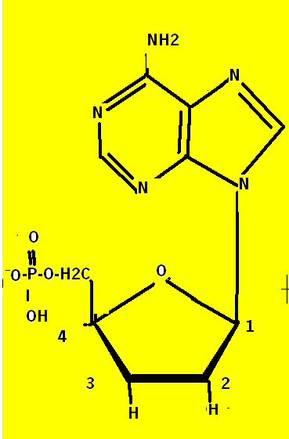
ATP AMP

ADP
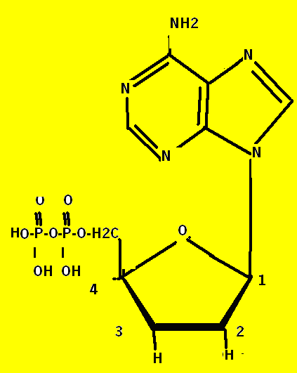

U ovu grupu jedinjenja spadaju još i:
CITOZINTRIFOSFAT (CTP)
URIDINTRIFOSFAT (UTP)
GUANOZINTRIFOSFAT (GTP)
2. Acilfosfati. Opšta struktura acilfosfata je:
O O
║ ║
R- C-O- P- OH
│
OH

O O O
║ ║ ║
CH3 - C-O- P- OH + HOH → CH3COOH + HO-P-OH
│ │
OH OH
Acetilfosfat ∆F º= - 41,8 KJ/ mol

3. Guanidinfosfati
Opšta struktura guanidinfosfata je:
NH O - hidrolizom u neutralnoj sredini (pH=7)
║ ║ nastaje oko 44,3 KJ/mol
R-C-NH-P-OH - karakteristični predstavnici:
│ kreatinfosfat i argininfosfat
OH

HN CH3
║ │
C-N-CH2-COOˉ kreatin-fosfat
│
HN- PO3ˉ ˉ

HN
║
C-NH-(CH2)3- CH-COOˉ arginin-fosfat
│ │
HN- PO3ˉ ˉ NH3+

c) derivati karbonskih kiselina
tipični predstavnik: acetiltioestri
Opšta struktura acetiltioestara je :
R- CO-S-R1
CH3-CO-S-CoA + HOH → CH3-CO-OH + CoA-SH
∆F º= - 34,27 KJ/ mol
UKOPČANE (ZDRUŽENE) BIOHEMIJSKE REAKCIJE

-Ove reakcije su međusobno povezane, tako da korisna hemijska energija (promena hemijskog potencijala Δ F) , kao proizvod jedne biohemijske reakcije, koristi za odvijanje druge reakcije,za koju je neophodno dovesti određenu količinu energije.
- Karakteristične su za procese in vivo.

HN CH3 HN CH3
║ │ ║ │
C-N-CH2-COOˉ + H3PO4 → C-N-CH2-COOˉ
│ │
NH2 HN- PO3ˉ ˉ
kreatin kreatin-fosfat
∆F º= + 33,44 KJ/ mol

ATP + HOH → ADP + Pi (ortofosfat)

∆F º= - 33,44 KJ/ mol

HN CH3 HN CH3
║ │ ║ │
C-N-CH2-COOˉ + ATP → C-N-CH2-COOˉ + ADP
│ │
NH2 HN- PO3ˉ ˉ
kreatin kreatin-fosfat
∆F º= 0

Pod uticajem enzima heksokinaze i ATP-a, glukoza prelazi u glukozu-6-fosfat procesom fosforilacije.

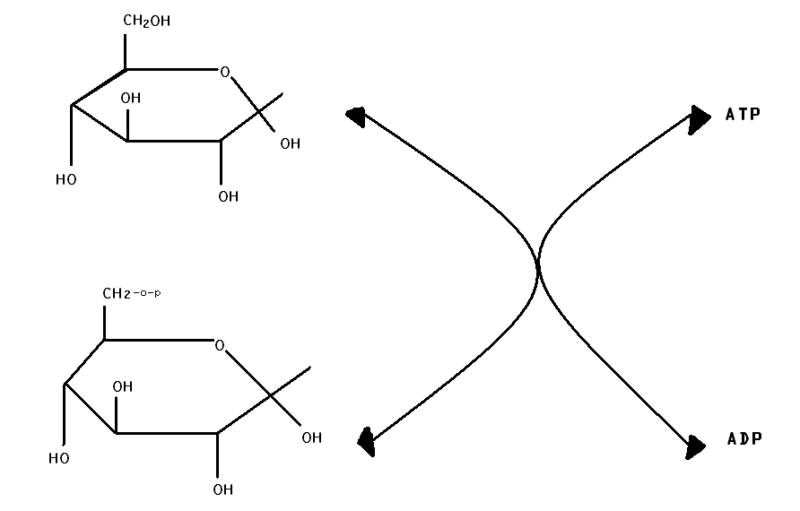
∆F º= + 12,54 KJ/ mol ∆F º= - 33,44 KJ/ mol

∆F º= - 20,90 KJ/ mol

ova vrsta fosforilacije nije ekonomičan proces, jer se 20,90 KJ/ mol korisne hemijske energije gubi iz sfere hemijske reakcije

JEDINJENJA BOGATA ENERGIJOM I NJIHOVA FUNKCIJA U BIOHEMIJSKIM PROCESIMA 41 str. u knjizi
- " Visoko energetska veza" ili " makroergična veza" je vrsta kovalentne veze koja u procesu h i d r o l i z e oslobađa energiju E
- Oslobođena E-ja se može koristiti za sintezu drugih jedinjenja
- " makroerična jedinjenja" → "makroergična veza "→
Suština → promena hemijskog potencijala ∆F º
- Kada se supstituentne grupe donora prenose na akceptor
Postoji koncentracija E-je između dva fosfatna radilkala
Tendencija da se krajnja fosfatna grupa odvoji
Prisustvo katalizatora
" energija veze"→potrebna energija, bez katalizatora
O O
║ ║
Adenin–riboza- P-O ~ P-OH + P
Energija veze │ │
OH OH
∆E = 209- 418 KJ/ mol

O O O
║ ║ ║
Adenin–riboza- P-O~P-O ~P-OH..........►
│ │ │
OH OH OH

ADP + HPO4 + H
∆F º= - 33,4 KJ/ mol
Potencijal prenosa fosvatne grupe na H2O
- Vrednost promene slobodne hemijske energije, zavise od prirode jedinjenja donora i prirode jedinjenja akceptora
- Najpogodniji akceptor je H2O
HIDROLIZA ATP
Adenozin- 5´-trifosfat +H2O→Adenozin- 5´-difosfat+ otofosfat(Pi)
∆F º= - 33,4 KJ/ mol
Adenozin-5´-trifosfat +H2O→Adenozin-5´-monofosfat + pirofosfat(PPi) ∆F º= - 35,11 KJ/ mol
- Potencijal prenosa grupa može da se definiše kao promena hemijskog potencijala∆F º, kada 1 mol supstituentne grupe sa molekula donora pređe na akceptor u standardnim uslovima
- 1 M koncentracije reaktanata i H2O kao akceptor
ATP + HOH → ADP + Pi (ortofosfat)
ATP + HOH → AMP + P Pi(pirofosfat)
Slobodna hemijska energija koja se izdvoji u ovim procesima hidrolize, je korisna energija za sintezu i transformaciju drugih značajnih konstituenata žive ćelije.

Organska jedinjenja , sa velikim potencijalom prenosa grupa , možemo podeliti na dve osnovne grupe:
- derivati fosforne kiseline
- derivati karbonskih kiselina
a) derivati fosforne kiseline
1. Polifosfati – čija je opšta struktura
O O
║ ║
R- P-O ~ P-OH
│ │
OH OH
Karakteristični predstavnici ove grupe su: ATP, ADP i AMP
ATP AMP

ADP
U ovu grupu jedinjenja spadaju još i:
CITOZINTRIFOSFAT (CTP)
URIDINTRIFOSFAT (UTP)
GUANOZINTRIFOSFAT (GTP)
2. Acilfosfati. Opšta struktura acilfosfata je:
O O
║ ║
R- C-O- P- OH
│
OH

O O O
║ ║ ║
CH3 - C-O- P- OH + HOH → CH3COOH + HO-P-OH
│ │
OH OH
Acetilfosfat ∆F º= - 41,8 KJ/ mol
3. Guanidinfosfati
Opšta struktura guanidinfosfata je:
NH O - hidrolizom u neutralnoj sredini (pH=7)
║ ║ nastaje oko 44,3 KJ/mol
R-C-NH-P-OH - karakteristični predstavnici:
│ kreatinfosfat i argininfosfat
OH

HN CH3
║ │
C-N-CH2-COOˉ kreatin-fosfat
│
HN- PO3ˉ ˉ
HN
║
C-NH-(CH2)3- CH-COOˉ arginin-fosfat
│ │
HN- PO3ˉ ˉ NH3+
c) derivati karbonskih kiselina
tipični predstavnik: acetiltioestri
Opšta struktura acetiltioestara je :
R- CO-S-R1
CH3-CO-S-CoA + HOH → CH3-CO-OH + CoA-SH
∆F º= - 34,27 KJ/ mol
UKOPČANE (ZDRUŽENE) BIOHEMIJSKE REAKCIJE
-Ove reakcije su međusobno povezane, tako da korisna hemijska energija (promena hemijskog potencijala Δ F) , kao proizvod jedne biohemijske reakcije, koristi za odvijanje druge reakcije,za koju je neophodno dovesti određenu količinu energije.
- Karakteristične su za procese in vivo.
HN CH3 HN CH3
║ │ ║ │
C-N-CH2-COOˉ + H3PO4 → C-N-CH2-COOˉ
│ │
NH2 HN- PO3ˉ ˉ
kreatin kreatin-fosfat
∆F º= + 33,44 KJ/ mol
ATP + HOH → ADP + Pi (ortofosfat)
∆F º= - 33,44 KJ/ mol
HN CH3 HN CH3
║ │ ║ │
C-N-CH2-COOˉ + ATP → C-N-CH2-COOˉ + ADP
│ │
NH2 HN- PO3ˉ ˉ
kreatin kreatin-fosfat
∆F º= 0
Pod uticajem enzima heksokinaze i ATP-a, glukoza prelazi u glukozu-6-fosfat procesom fosforilacije.
∆F º= + 12,54 KJ/ mol ∆F º= - 33,44 KJ/ mol

∆F º= - 20,90 KJ/ mol

ova vrsta fosforilacije nije ekonomičan proces, jer se 20,90 KJ/ mol korisne hemijske energije gubi iz sfere hemijske reakcije

